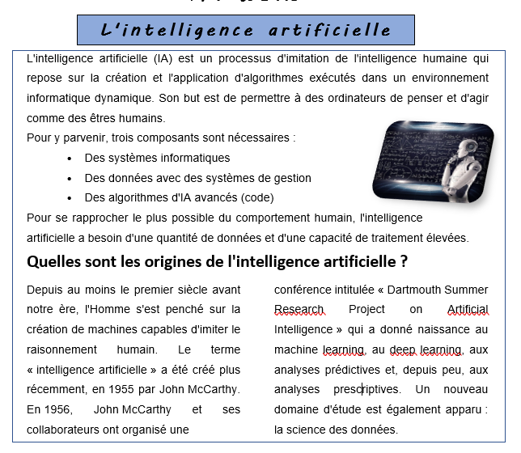

***TRAVAIL A FAIRE***

1. Saisir ce texte et l’enregistrer dans votre dossier sous le nom «exercice1»
2. Mettre en forme le titre, l’encadrer, mettre une trame de fond et centrer le.
3. Mettre un espacement entre les caractères de titre (étendu 4pts)
4. Mettre un espacement de paragraphe entre le titre et le texte de 6pts
5. Mettre un interligne de 1,5 dans le texte.
6. Justifier les paragraphes.
7. Encadrer le texte.
8. Insérer l’image dans son emplacement indiqué sur la feuille de contrôle et l’encadrée.
9. Insérer à la fin du texte une forme "elliptique" et écrire le texte "DEV110" dedans ?
10. Diviser le dernier paragraphe en deux colonnes

## Mettre en forme le titre « Quelles sont les origines de l'intelligence artificielle ? » :police calibri, taille 18 et gras